***שירות+***

***Service+***

תיק פרויקט

עודד הר שפר

תוכן עניינים:

1. תיאור המערכת כולל מסמך דרישות כללי........................................................3

2. Screen Flow Diagram............................................................................4

3. מסכי האפליקציה – XML Layout................................................................5

4. פירוט והסבר על המסכים............................................................................9

5. Use Case Diagram..............................................................................12

6. רשימת Use Cases................................................................................13

7. Design Class Diagram........................................................................15

8. בסיס הנתונים.........................................................................................16

תיאור קצר של האפליקציה והערך המוסף

משפר את סידור סדר היום של אדם עובד, בין הוא הלקוח או ספק השירות. למען שיפור איכות סדר יום ותקשורת טובה יותר בין הלקוח לספק השירות והקלה על תהליך תיאום הפגישות בניהם.

תיאור כללי

מטרת "שירות+" היא לאפשר תקשור טוב יותר בין ספר השירות ללקוחות לצורך שיפור התהליך לשני הצדדים. כיד להסיג מטרה זו תאפשר האפליקציה תיאום פגישות בין ספק השירות והלקוח האופן פשוט ונוח. דבר זה יחסוך זמן רב לספק השירות ונעים את חווית השירות ללקוח.

כמו כן, האפליקציה תאפשר ללקוחות למצוא ספק שירות לפי שמם (אם הם מכירים) או לפי מקצועם (אם הם רוצים למצוא ספק שירות חדש שהם לא מכירים).

בנוסף לכך, יוכלו הלקוחות לדרג את ספקי השירות בתום עבודתם ובכך לדאוג כי הם יעשו את עבודתם בדרך הטובה ביותר. דבר זה גם ימסור מידע ללקוחות עתידיים על שירותו של הספק.

הנחיות כלליות

1. הוספת מספר של ספקי שירות/לקוחות לכל משתמש באותו הזמן.

2. ספק השירות יוכל לקבוע זמנים שבהם הוא פנוי לפגישות, והלקוחות שעוקבים אחריו יוכלו לראות את הזמנים הללו ולקבוע פגישה לפיהם דרך האפליקציה ללא צורך להטריח את ספק השירות.

3. יצירת פרופיל של ספקי לקוחות שמספרים עליהם ועל השירות שהם מספקים.

4. אפשרות לספקי השירות להוסיף תיאור ללקוחותיו כדי שהמידע הבסיסי עליהם יהי זמין.

5. אפשרות להירשם בתור ספק שירות וגם בתור לקוח עם אותם פרטים.

6. אפשרות למשתמשים לערוך את הפרופילים שלהם למקרה ויש שינוי בפרטיהם.

תרשים מסכים

מסכי האפליקציה – XML Layout

**Profile Editor Customer**

**Profile Provider**

**Profile Customer**

**Profile Pick**

**Sign In**

**Log In**

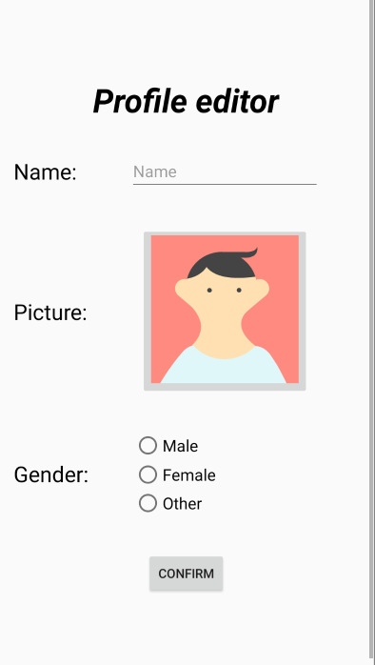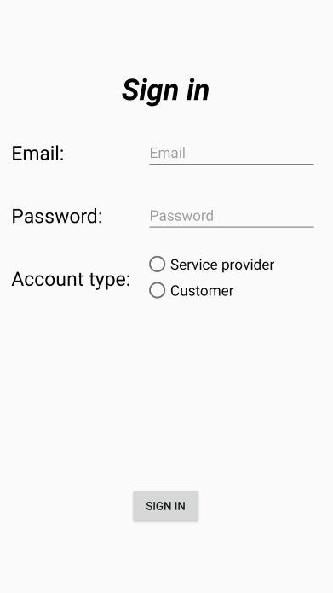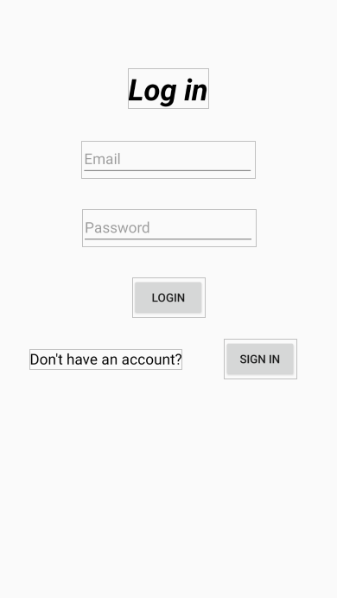

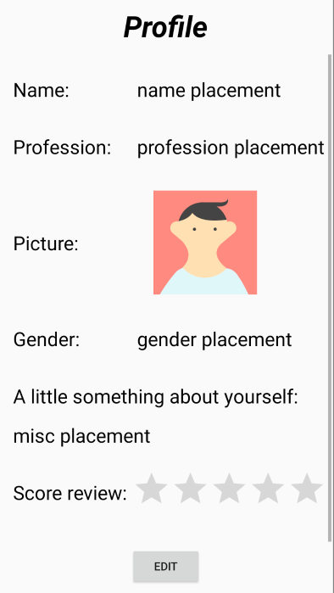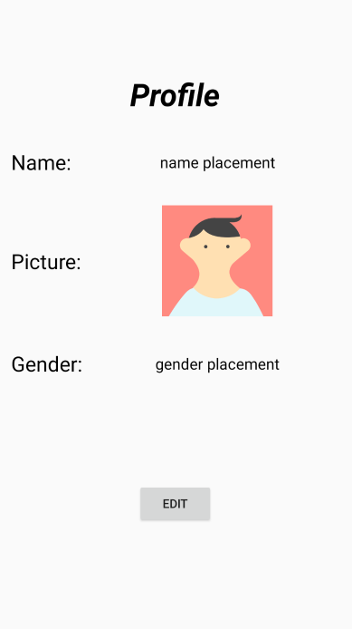

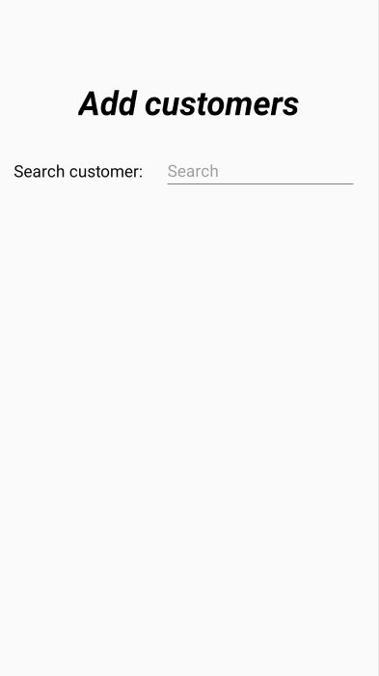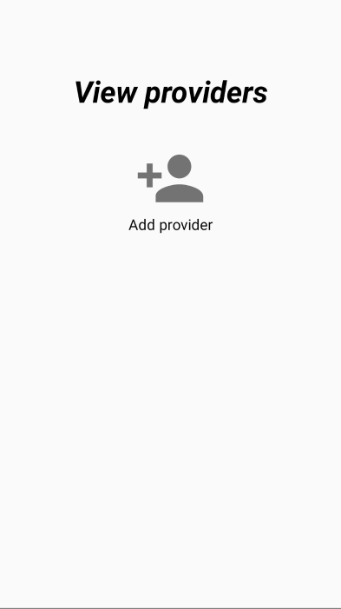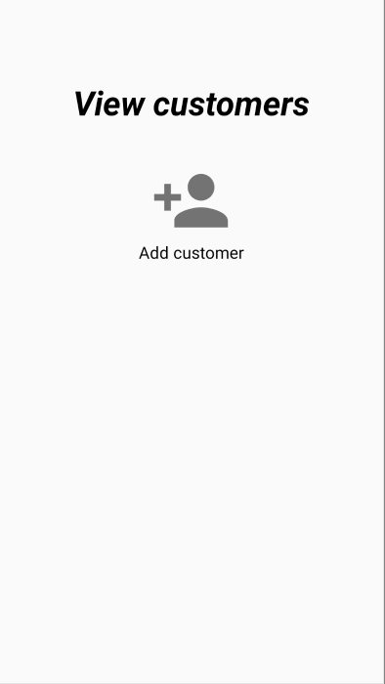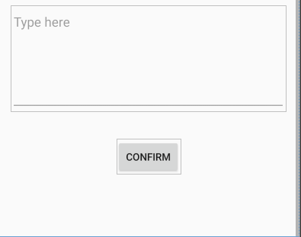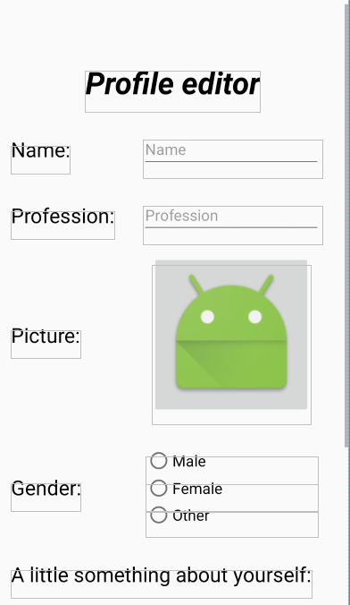

**Add Providers**

**Add Customers**

**View Providers**

**View Customers**

**Profile Editor Provider**

**Customer**

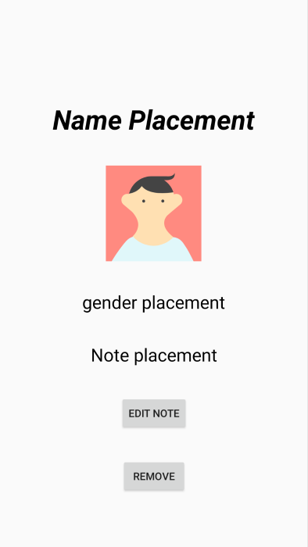

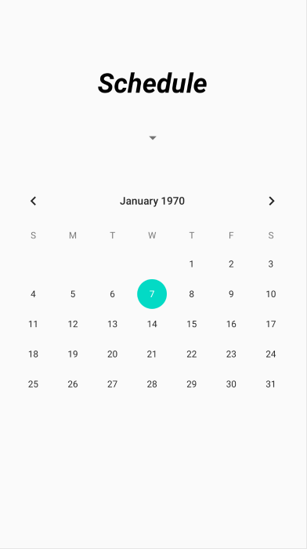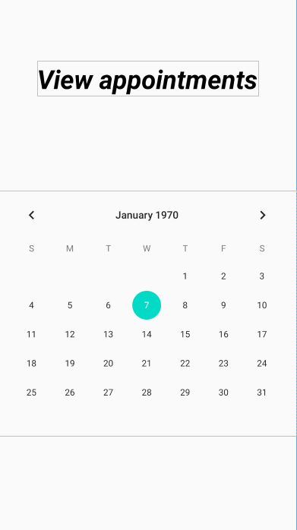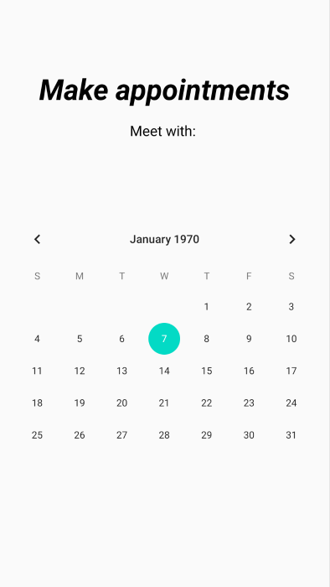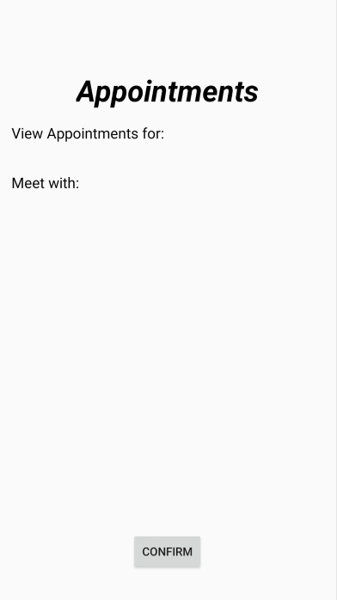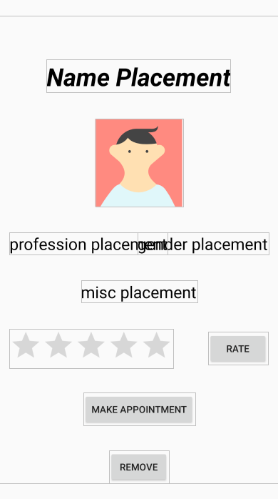

**Schedule Provider**

**View Appointments Hours**

**View Appointments Dates Customer**

**Make Appointments Hours Customers**

**Make Appointments Date Customers**

**Provider**

**Make Schedule Hours Provider**

פירוט והסבר על המסכים:

Log in – המסך הראשי המוצג כאשר האפליקציה נפתחת. הוא כולל 2 שדות קליטת טקסט (אימייל וסיסמה) למען התחברות ואופציה לעבור למסך הרשמה. כאשר המשתמש נכנס עם חשבון מתאים (אם אין, קופצת הודעת טוסט מתאימה) הוא מועבר לפרופיל שלו בהתאם לסוג החשבון או לעמוד בחירת סוג החשבון.

Sign in – מסך זה הוא מסך הרשמה בו מכניסים את פרטי החשבון החדש (אימייל וסיסמה) ואת סוג החשבון החדש. אם לא קיים חשבון כזה והערכים אותם הכניס מתאימים לדרישות, יעבור המשתמש לעמוד ערכית הפרופיל שם יצור פרופיל חדש שמתאים לסוג חשבונו. (אם קיים פרופיל תקפוץ הודעת טוסט מתאימה)

Profile Pick – למסך זה מגיע המשתמש רק אם התחבר עם משתמש בעל 2 סוגים של חשבונות. במסך זה המשתמש יבחר עם איזה סוג חשבון הוא רוצה להמשיך.

Profile Customer – מסך זה מציג את נתוני הפרופיל של המשתמש מסוג חשבון "לקוח". המשתמש יכול לעבור לעמוד עריכת הפרופיל בעזרת הכפתור הוא לעמודים נוספים בעזרת מגירת הניווט בצד שמאל.

Profile Provider – מסך זה מציג את נתוני הפרופיל של המשתמש מסוג חשבון "ספק". המשתמש יכול לעבור לעמוד עריכת הפרופיל בעזרת הכפתור הוא לעמודים נוספים בעזרת מגירת הניווט בצד שמאל.

Profile Editor Customer – במסך זה יכול המשתמש לערוך את נתוניו או ליצור חשבון "לקוח" חדש אם לא קיים אחד בחשבונו.

Profile Editor Provider – במסך זה יכול המשתמש לערוך את נתוניו או ליצור חשבון "ספק" חדש אם לא קיים אחד בחשבונו.

View Customers – במסך זה יכול הספק לראות את כל הלקוחות הרשומים אליו ברשימה, היא מציגה את שמו של הלקוח ותמונתו. כאשר ילחץ הספק על אחד הלקוחות, הוא יעבור לדף המציג את נתוני הלקוח ופעולות לעשות עימו. בנוסף לכך ישנו כתפור שמעביר את הספק לעמוד בו הוא יכול להוסיף לקוחות.

View Providers – במסך זה יכול הלקוח לראות את כל הספקים אליהם הוא רשום ברשימה, היא מציגה את שמו של הספק, מקצועו ותמונתו. כאשר ילחץ הלקוח על אחד הספקים, הוא יעבור לדף המציג את נתוני הספק ופעולות לעשות עימו. בנוסף לכך ישנו כתפור שמעביר את הלקוח לעמוד בו הוא יכול להוסיף ספקים.

Add Customers – במסך זה יכול הספק ליצור קשר עם לקוחות חדשים. לשם כך ישנו שדה עריכת טקסט, שכאשר משתנה בו הטקסט, מתעדכנת רשימה שמציגה את כל הלקוחות לפי ששמם מכיל את מה שהוקלד בשדה עריכת הטקסט. כדי להוסיף לקוח מסוים על הספק ללחוץ על הלקוח שהוא מעוניין בו ברשימה, לאחר מכן יופיע דיאלוג שישאל אותו האם הוא מעוניין להוסיף את הלקוח, אם יילחץ "כן" יתוסף הלקוח.

Add Providers – במסך זה יכול הלקוח ליצור קשר עם ספקים חדשים. כדי לעשות זאת ישנו ספינר שמאפשר ללקוח לבחור האם הוא רוצה לחפש ספקים לפי שמם או מקצועם. לאחר שהוא בוחר את דרך החיפוש, הלקוח יכול להקליד בשדה עריכת הטקסט את שמו או מקצוע של הספק ולפי כך תתעדכן הרשימה שתציג את מבוקשו. כדי להוסיף ספק מהרשימה כל שעל הלקוח לעשות זה ללחוץ על הספק הנבחר, ואז יפתח דיאלוג שישאל האם הוא מעוניין להוסיף ספק זה, ו אם יילחץ "כן" יתוסף הספק.

Customer – מסך זה מציג את פרטי הלקוח שבחר לראות הספק מעוקביו. נוסף לכך ישנו שדה בו יכול הספק להוסיף הערה משלו על הלקוח. ישנם גם כפתורים של פעולות יכול לעשות הספק על הלקוח. כפתור עריכת הערה, שמשנה את הערת הספק, וכפתור המחיקה שמוחק את הקשר בין הספק ללקוח. כאשר הספק לוחץ על כפתור זה מופיע דיאלוג ששואל אותו האם הוא בטוח, וכאשר הוא לוחץ "כן" הקשר נמחק והספק מועבר בחזרה לרשימת הלקוחות.

Provider – מסך זה מציג את פרטי הספק שבחר לראות הלקוח. נוסף לכך ישנה שורת דירוג בה יכול הלקוח לדרג את הספק. כדי לעשות זאת הוא לוחץ על כפתור הדירוג (הוא יכול ללחוץ עליו רק פעם אחת), ואז נפתח דיאלוג בו הוא מדרג את הספק. הנוסף לכפתור הדירוג שינם עוד מספר כפתורים. כפתור קביעת הפגישה, ששולח את הלקוח לעמוד בחירת היום כדי לקבוע פגישה עם הספק הנ"ל. וכפתור המחיקה שמוחק את הקשר בין הספק ללקוח. כאשר הלקוח לוחץ על כפתור זה מופיע דיאלוג ששואל אותו האם הוא בטוח, וכאשר הוא לוחץ "כן" הקשר נמחק ולקוח מועבר בחזרה לרשימת הספקים.

Make Appointment Date Customers – למסך זה יגיע הלקוח לאחר שבחר כי הוא רוצה לקבוע פגישה עם ספק מסוים. בעמוד זה ישנו לוח שנה, שבו יבחר הלקוח את התאריך בוא הוא רוצה לקבוע את הפגישה, ואז יועבר לדף בוא יקבע את השעה. בנוסף לקח ישנו בדף פקד טקסט שמציג ללקוח את שמו של הספק שאיתו בחר לקבוע את הפגישה.

Make Appointments Hours Customers – במסך זה יבחר הלקוח את השעה ביום שמוצג בשדה טקסט (שבחר במסך הקודם) שבו הוא רוצה להיפגש עם הספק ששמו מוצג בשדה טקסט. כדי לעשות זאת יופיעו לו ברשימה את השעות אותן סימן הספק כי הוא מוכן לקבל והן פנויות. הלקוח יכול לסמן את השעות שבהן הוא רוצה להיפגש, ואז ללחוץ על הפתור שיעדן את הפגישה.

View Appointments Dates Customers – במסך זה יכול הלקוח לבחור לבדוק איזה פגישות יש לו ביום מסוים. הוא ילחץ על היום המתאים בלוח השנה ויעבור לדף שמציג את פגישותיו באותו התאריך.

View Appointments Hours – במסך זה יכולים הלקוחות והספקים לבחור שעה מסוימת שמוצגת להם ברשימה בין כל שעות שיש להם פגישות ביום שבחרו במסך הקודם (שמוצג בשדה טקסט), ויוצג להם בשדה טקסט את שמו של הלקוח או ההספק שאיתו הם נפגשים.

Schedule Providers – במסך זה הספק יכול לבחור בין ליצור לוח זמנים ליום מסוים או לראות את הפגישות שלו ליום מסוים. כדי להבדיל בין שתי האופציות שינו ספינר שמאפשר לספק לבחור את האופציה המועדפת. לאחר שבחר הספק, הוא יכול לבחור את היום המדובר דרך לוח השנה ואז יועבר למסך המתאים לפי הספינר.

Make Schedule Hours Providers – במסך זה יבחר הספק את השעות ביום שאותן הוא מקדיש לפגישות עם לקוחות. כדי לעשות זאת מוצגות לו שעות היום ברשימה, והוא יכול לסמן את השעות שהוא רוצה. לאחר שסימן הוא ילחץ על כפתור האישור שעות אליו יתעדכנו.

Use Case Diagram:

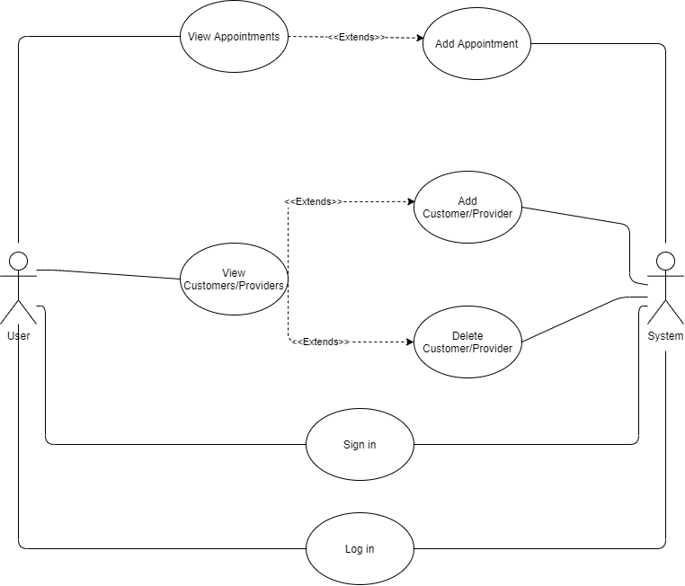

רשימת Use Case:

|  |  |
| --- | --- |
| Log in | User Case Name |
| User, System | Actor |
| מאפשר למשתמש להתחבר לחשבונו. | Purpose |
| משתמש יכול להתחבר לחשבון שלו (שבו יש שני סוגים של חשבונות) לפי אימייל וסיסמה. המערכת מבררת האם הם נכונים ומכניסה אותו לחשבון המתאים. | Overview |

|  |  |
| --- | --- |
| Sign in | User Case Name |
| User, System | Actor |
| מאפשר למשתמש ליצור חשבון חדש. | Purpose |
| משתמש יכול ליצור חשבון חדש (אחד משני הסוגים) לפי אימייל וסיסמה. המערכת תבדוק שלא קיים חשבון עם אותם נתונים ותיצור חשבון חדש בהתאם. | Overview |

|  |  |
| --- | --- |
| View Appointments | User Case Name |
| User | Actor |
| מראה למשתמש את הפגישות שלו. | Purpose |
| משתמש יכול לבחור לראות את פגישותיו לפי תאריך והמערכת תציג לו אותם. היא תציג את התאריך והשעה שלהם, בנוסף היא תציג את האדם שאיתו המשתמש נפגש. | Overview |

|  |  |
| --- | --- |
| View Customers/Providers | User Case Name |
| User | Actor |
| מראה למשתמש את הלקוחות או הספקים שאליו הוא רשום. | Purpose |
| מציג למשתמש את רשימת הלקוחות או הספקים (לפי סוג החשבון של המשתמש) שהוא בחר להיות רשום אליהם. | Overview |

|  |  |
| --- | --- |
| Add Appointments | User Case Name |
| System | Actor |
| מוסיף פגישה בין לקוח לספק. | Purpose |
| מוסיף פגישה בין ספק ללקוח לפי השעות שהספק סימן שהוא יכול להיפגש והלקוח בחר להיפגש בהן והן פנויות. | Overview |

|  |  |
| --- | --- |
| Add Customer/Provider | User Case Name |
| System | Actor |
| מוסיף קשר בין לקוח לספק. | Purpose |
| מוסיף קשר בין ספק ללקוח לרשימת העוקבים של שני המשתמשים שבניהם הקשר. | Overview |

|  |  |
| --- | --- |
| Delete Customer/Provider | User Case Name |
| System | Actor |
| מוחק קשר בין לקוח לספק. | Purpose |
| מוחק קשר בין ספק ללקוח מרשימת העוקבים של שני המשתמשים שבניהם הקשר. | Overview |

Design Class Diagrams:

בסיס הנתונים:

